**ТИПОВОЙ РАСЧЕТ №1. ЧАСТЬ 2**

**Исходные данные**

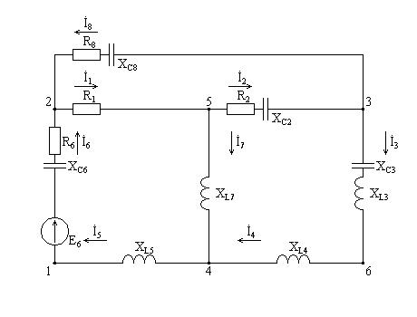

|  |  |  |  |
| --- | --- | --- | --- |
| $$R_{1}11 (Ом)$$ | $$R_{2}71 (Ом)$$ | $$R_{6}95 (Ом)$$ | $$R_{8}51 (Ом)$$ |
| $$X_{L3}45 (Ом)$$ | $$X_{L4}46 (Ом)$$ | $$X_{L5}46 (Ом)$$ | $$X_{L7}18 (Ом)$$ |
| $$X_{C2}33 (Ом)$$ | $$X_{C3}92 (Ом)$$ | $$X_{C6}52 (Ом)$$ | $$X_{C8}24 (Ом)$$ |

$$E_{6}{53e}^{j253} (В)$$

**Запишем комплексные сопротивления каждой из ветвей:**

$$Z_{1}R_{1}11 (Ом)$$

$$Z_{2}R_{2}{jX}_{C2}71j3371-j33 (Ом)$$

$$Z_{3}{jX}_{L3}{jX}_{C3}j45j92-j47 (Ом)$$

$$Z_{4}{jX}_{L4}j46 (Ом)$$

$$Z_{5}{jX}_{L5}j46 (Ом)$$

$$Z_{6}R_{6}{jX}_{C6}95j5295-j52 (Ом)$$

$$Z_{7}{jX}_{L7}j18 (Ом)$$

$$Z_{8}R_{8}{jX}_{C8}51j2451-j24 (Ом)$$

**Преобразуем заданную цепь, объединив последовательные сопротивления**

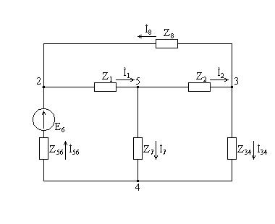

$$Z_{34}Z_{3}Z_{4}-j47j46-j1 (Ом)$$

$$Z_{56}Z_{5}Z_{6}j4695-j5295-j6 (Ом)$$

**Преобразуем треугольник 5-3-4 в звезду**

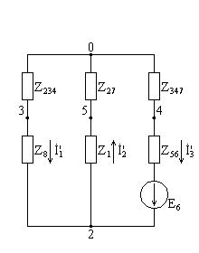

$$Z_{234}\frac{Z_{2}Z_{34}}{Z_{2}Z_{34}Z_{7}}\frac{(71-j33)(-j1)}{71-j33-j1j18}-0.228-j1.051 (Ом)$$

$$Z_{27}\frac{Z_{2}Z_{7}}{Z_{2}Z_{34}Z_{7}}\frac{(71-j33)j18}{71-j33-j1j18}4.102+j18.92 (Ом)$$

$$Z_{347}\frac{Z_{34}Z_{7}}{Z_{2}Z_{34}Z_{7}}\frac{(-j1)j18}{71-j33-j1j18}0.241+j0.054 (Ом)$$

**Преобразуем заданную цепь, объединив последовательные сопротивления**

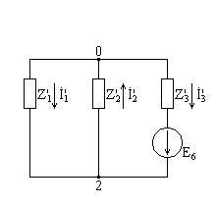

$${Z'}_{1}Z_{234}Z_{8}-0.228-j1.05151-j2450.77-j25.05 (Ом)$$

$${Z'}_{2}Z_{27}Z_{1}4.102+j18.921115.1+j18.92 (Ом)$$

$${Z'}_{3}Z_{347}Z_{56}0.241+j0.05495-j695.24-j5.946 (Ом)$$

**Преобразуем заданную цепь, сопротивления ${Z'}_{1}$ и ${Z'}_{2}$ соединены параллельно, и последовательно с ${Z'}_{3}$**

$$Z_{общ}{Z'}_{3}\frac{{Z'}_{1}{Z'}_{2}}{{Z'}_{1}{Z'}_{2}}95.24-j5.946\frac{(50.77-j25.05)(15.1+j18.92)}{50.77-j25.0515.1+j18.92}113.1+j4.558 (Ом)$$

$${İ'}_{3}\frac{E_{6}}{Z_{общ}}\frac{-15.5-j50.68}{113.1+j4.558}-0.155-j0.442 (А)$$

$$İ_{5}İ_{6}{İ'}_{3}-0.155-j0.442{0.468e}^{-j109.31} (А)$$

$$U_{02}{Z'}_{3}{İ'}_{3}E_{6}(95.24-j5.946)(-0.155-j0.442)(-15.5-j50.68)-1.877+j9.518 (В)$$

$${İ'}_{1}\frac{U_{02}}{{Z'}_{1}}\frac{-1.877+j9.518}{50.77-j25.05}-0.104+j0.136 (А)$$

$$İ_{8}{İ'}_{1}-0.104+j0.136{0.171e}^{j127.42} (А)$$

$${İ'}_{2}\frac{U_{02}}{{Z'}_{2}}\frac{(-1.877+j9.518)}{15.1+j18.92}-0.259-j0.306 (А)$$

$$İ_{1}{İ'}_{2}-0.259-j0.306{0.401e}^{-j130.26} (А)$$

**Определим напряжение между узлами 5,3,4**

$$U_{53}Z_{27}{İ'}_{2}Z_{234}{İ'}_{1}(4.102+j18.92)(-0.259-j0.306)(-0.228-j1.051)(-0.104+j0.136)4.892-j6.076 (В)$$

$$U_{54}Z_{27}{İ'}_{2}Z_{347}{İ'}_{3}(4.102+j18.92)(-0.259-j0.306)(0.241+j0.054)(-0.155-j0.442)4.712-j6.269 (В)$$

$$U_{34}Z_{234}{İ'}_{1}Z_{347}{İ'}_{3}(-0.228-j1.051)(-0.104+j0.136)(0.241+j0.054)(-0.155-j0.442)-0.18-j0.193 (В)$$

$$İ_{2}\frac{U_{53}}{Z_{2}}\frac{4.892-j6.076}{71-j33}0.089-j0.044 (А)$$

$$İ_{34}\frac{U_{34}}{Z_{34}}\frac{-0.18-j0.193}{-j1}0.193-j0.18 (А)$$

$$İ_{3}İ_{4}İ_{34}0.193-j0.18{0.264e}^{-j42.95} (А)$$

$$İ_{7}\frac{U_{54}}{Z_{7}}\frac{4.712-j6.269}{j18}-0.348-j0.262 (А)$$

**Определим токи в ветвях с помощью законов Кирхгофа**



Составим систему уравнений по первому закону Кирхгофа:

$$\left\{\begin{aligned}I_{1}I_{6}I_{8}0 \\ I_{1}I_{2}I_{7}0 \\ I_{2}I_{3}I_{8}0 \\ I_{3}I_{4}0 \\ I_{4}I_{5}I_{7}0\end{aligned}\right.$$

Составим систему уравнений по второму закону Кирхгофа:

$$\left\{\begin{aligned}Z_{1}I_{1}Z_{5}I_{5}Z_{6}I_{6}Z_{7}I_{7}E_{6} \\ Z_{2}I_{2}Z_{3}I_{3}Z_{4}I_{4}Z_{7}I_{7}0 \\ Z_{1}I_{1}Z_{2}I_{2}Z_{8}I_{8}0\end{aligned}\right.$$

Решим систему уравнений матричным методом:

$$A\left(\begin{aligned}\begin{matrix}\begin{matrix}-1 \\ 1 \\ \begin{matrix}0 \\ 0 \\ \begin{matrix}0 \\ Z_{1} \\ \begin{matrix}0 \\ Z_{1}\end{matrix}\end{matrix}\end{matrix}\end{matrix} & \begin{matrix}0 \\ -1 \\ \begin{matrix}1 \\ 0 \\ \begin{matrix}0 \\ 0 \\ \begin{matrix}Z_{2} \\ Z_{2}\end{matrix}\end{matrix}\end{matrix}\end{matrix} & \begin{matrix}\begin{matrix}0 \\ 0 \\ \begin{matrix}-1 \\ 1 \\ \begin{matrix}0 \\ 0 \\ \begin{matrix}Z_{3} \\ 0\end{matrix}\end{matrix}\end{matrix}\end{matrix} & \begin{matrix}0 \\ 0 \\ \begin{matrix}0 \\ -1 \\ \begin{matrix}1 \\ 0 \\ \begin{matrix}Z_{4} \\ 0\end{matrix}\end{matrix}\end{matrix}\end{matrix} & \begin{matrix}\begin{matrix}0 \\ 0 \\ \begin{matrix}0 \\ 0 \\ \begin{matrix}-1 \\ Z_{5} \\ \begin{matrix}0 \\ 0\end{matrix}\end{matrix}\end{matrix}\end{matrix} & \begin{matrix}1 \\ 0 \\ \begin{matrix}0 \\ 0 \\ \begin{matrix}0 \\ Z_{6} \\ \begin{matrix}0 \\ 0\end{matrix}\end{matrix}\end{matrix}\end{matrix} & \begin{matrix}\begin{matrix}0 \\ -1 \\ \begin{matrix}0 \\ 0 \\ \begin{matrix}1 \\ Z_{7} \\ \begin{matrix}Z_{7} \\ 0\end{matrix}\end{matrix}\end{matrix}\end{matrix} & \begin{matrix}1 \\ 0 \\ \begin{matrix}-1 \\ 0 \\ \begin{matrix}0 \\ 0 \\ \begin{matrix}0 \\ Z_{8}\end{matrix}\end{matrix}\end{matrix}\end{matrix}\end{matrix}\end{matrix}\end{matrix}\end{matrix}\end{aligned}\right)$$

$$A\left(\begin{aligned}\begin{matrix}\begin{matrix}-1 \\ 1 \\ \begin{matrix}0 \\ 0 \\ \begin{matrix}0 \\ 11 \\ \begin{matrix}0 \\ 11\end{matrix}\end{matrix}\end{matrix}\end{matrix} & \begin{matrix}0 \\ -1 \\ \begin{matrix}1 \\ 0 \\ \begin{matrix}0 \\ 0 \\ \begin{matrix}71-j33 \\ 71-j33\end{matrix}\end{matrix}\end{matrix}\end{matrix} & \begin{matrix}\begin{matrix}0 \\ 0 \\ \begin{matrix}-1 \\ 1 \\ \begin{matrix}0 \\ 0 \\ \begin{matrix}-j47 \\ 0\end{matrix}\end{matrix}\end{matrix}\end{matrix} & \begin{matrix}0 \\ 0 \\ \begin{matrix}0 \\ -1 \\ \begin{matrix}1 \\ 0 \\ \begin{matrix}j46 \\ 0\end{matrix}\end{matrix}\end{matrix}\end{matrix} & \begin{matrix}\begin{matrix}0 \\ 0 \\ \begin{matrix}0 \\ 0 \\ \begin{matrix}-1 \\ j46 \\ \begin{matrix}0 \\ 0\end{matrix}\end{matrix}\end{matrix}\end{matrix} & \begin{matrix}1 \\ 0 \\ \begin{matrix}0 \\ 0 \\ \begin{matrix}0 \\ 95-j52 \\ \begin{matrix}0 \\ 0\end{matrix}\end{matrix}\end{matrix}\end{matrix} & \begin{matrix}\begin{matrix}0 \\ -1 \\ \begin{matrix}0 \\ 0 \\ \begin{matrix}1 \\ j18 \\ \begin{matrix}-j18 \\ 0\end{matrix}\end{matrix}\end{matrix}\end{matrix} & \begin{matrix}1 \\ 0 \\ \begin{matrix}-1 \\ 0 \\ \begin{matrix}0 \\ 0 \\ \begin{matrix}0 \\ 51-j24\end{matrix}\end{matrix}\end{matrix}\end{matrix}\end{matrix}\end{matrix}\end{matrix}\end{matrix}\end{aligned}\right)$$

$$B\left(\begin{aligned}\begin{matrix}\begin{matrix}0 \\ 0 \\ \begin{matrix}0 \\ 0 \\ \begin{matrix}0 \\ E_{6} \\ \begin{matrix}0 \\ 0\end{matrix}\end{matrix}\end{matrix}\end{matrix}\end{matrix}\end{aligned}\right)\left(\begin{aligned}\begin{matrix}\begin{matrix}0 \\ 0 \\ \begin{matrix}0 \\ 0 \\ \begin{matrix}0 \\ -15.5-j50.68 \\ \begin{matrix}0 \\ 0\end{matrix}\end{matrix}\end{matrix}\end{matrix}\end{matrix}\end{aligned}\right)$$

$$IA^{-1}B$$

$$I\left(\begin{aligned}\begin{matrix}\begin{matrix}-0.259-j0.306 \\ 0.089-j0.044 \\ \begin{matrix}0.193-j0.18 \\ 0.193-j0.18 \\ \begin{matrix}-0.155-j0.442 \\ -0.155-j0.442 \\ \begin{matrix}-0.348-j0.262 \\ -0.104+j0.136\end{matrix}\end{matrix}\end{matrix}\end{matrix}\end{matrix}\end{aligned}\right)$$

Определим все токи цепи

$$I_{1}-0.259-j0.306{0.401e}^{-j130.26} (А)$$

$$I_{2}0.089-j0.044{0.1e}^{-j26.23} (А)$$

$$I_{3}0.193-j0.18{0.264e}^{-j42.95} (А)$$

$$I_{4}0.193-j0.18{0.264e}^{-j42.95} (А)$$

$$I_{5}-0.155-j0.442{0.468e}^{-j109.31} (А)$$

$$I_{6}-0.155-j0.442{0.468e}^{-j109.31} (А)$$

$$I_{7}-0.348-j0.262{0.436e}^{-j143.07} (А)$$

$$I_{8}-0.104+j0.136{0.171e}^{j127.42} (А)$$

**Определим токи в ветвях методом контурных токов**

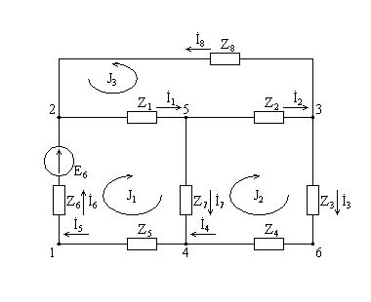

Составим систему из трёх уравнений чтобы найти контурные токи

$$\left\{\begin{aligned}\left(\begin{aligned}Z_{1}Z_{5}Z_{6}Z_{7}\end{aligned}\right)J_{1}Z_{7}J_{2}Z_{1}J_{3}E_{6} \\ Z_{7}J_{1}\left(\begin{aligned}Z_{2}Z_{3}Z_{4}Z_{7}\end{aligned}\right)J_{2}Z_{2}J_{3}0 \\ Z_{1}J_{1}Z_{2}J_{2}\left(\begin{aligned}Z_{1}Z_{2}Z_{8}\end{aligned}\right)J_{3}0\end{aligned}\right.$$

Решим систему уравнений матричным методом

$$A\left(\begin{aligned}\begin{matrix}\begin{matrix}Z_{1}Z_{5}Z_{6}Z_{7} \\ Z_{7} \\ \begin{matrix}Z_{1}\end{matrix}\end{matrix} & \begin{matrix}Z_{7} \\ Z_{2}Z_{3}Z_{4}Z_{7} \\ \begin{matrix}Z_{2}\end{matrix}\end{matrix} & \begin{matrix}\begin{matrix}Z_{1} \\ Z_{2} \\ \begin{matrix}Z_{1}Z_{2}Z_{8}\end{matrix}\end{matrix}\end{matrix}\end{matrix}\end{aligned}\right)$$

$$A\left(\begin{aligned}\begin{matrix}\begin{matrix}106+j12 \\ -j18 \\ \begin{matrix}11\end{matrix}\end{matrix} & \begin{matrix}-j18 \\ 71-j16 \\ \begin{matrix}71-j33\end{matrix}\end{matrix} & \begin{matrix}\begin{matrix}11 \\ 71-j33 \\ \begin{matrix}133-j57\end{matrix}\end{matrix}\end{matrix}\end{matrix}\end{aligned}\right)$$

$$B\left(\begin{aligned}\begin{matrix}\begin{matrix}E_{6} \\ 0 \\ \begin{matrix}0\end{matrix}\end{matrix}\end{matrix}\end{aligned}\right)\left(\begin{aligned}\begin{matrix}\begin{matrix}-15.5-j50.68 \\ 0 \\ \begin{matrix}0\end{matrix}\end{matrix}\end{matrix}\end{aligned}\right)$$

$$JA^{-1}B$$

$$J^{T}\left(\begin{aligned}\begin{matrix}\begin{matrix}-0.155-j0.442\end{matrix} & \begin{matrix}0.193-j0.18\end{matrix} & \begin{matrix}\begin{matrix}-0.104+j0.136\end{matrix}\end{matrix}\end{matrix}\end{aligned}\right)$$

Определим все токи цепи

$$I_{1}J_{1}J_{3}-0.155-j0.442-0.104+j0.136-0.259-j0.306 (А)$$

$$I_{2}J_{2}J_{3}0.193-j0.18-0.104+j0.1360.089-j0.044 (А)$$

$$I_{3}J_{2}0.193-j0.18 (А)$$

$$I_{4}J_{2}0.193-j0.18 (А)$$

$$I_{5}J_{1}-0.155-j0.442 (А)$$

$$I_{6}J_{1}-0.155-j0.442 (А)$$

$$I_{7}J_{1}J_{2}-0.155-j0.442(0.193-j0.18)-0.348-j0.262 (А)$$

$$I_{8}J_{3}-0.104+j0.136 (А)$$

**Определим токи в ветвях методом узловых потенциалов**

Обнулим потенциал узла 4

Определим проводимость узлов и взаимную проводимость

$$g_{11}\frac{1}{Z_{5}}\frac{1}{Z_{6}}\frac{1}{j46}\frac{1}{95-j52}0.008-j0.017 (См)$$

$$g_{12}g_{21}\frac{1}{Z_{6}}\frac{1}{95-j52}0.008+j0.004{0.009e}^{j28.69} (См)$$

$$g_{13}g_{31}0 (См)$$

$$g_{15}g_{51}0 (См)$$

$$g_{16}g_{61}0 (См)$$

$$g_{22}\frac{1}{Z_{1}}\frac{1}{Z_{6}}\frac{1}{Z_{8}}\frac{1}{11}\frac{1}{95-j52}\frac{1}{51-j24}0.115+j0.012 (См)$$

$$g_{23}g_{32}\frac{1}{Z_{8}}\frac{1}{51-j24}0.016+j0.008{0.018e}^{j25.2} (См)$$

$$g_{25}g_{52}\frac{1}{Z_{1}}\frac{1}{11}0.091{0.091e}^{j0} (См)$$

$$g_{26}g_{62}0 (См)$$

$$g_{33}\frac{1}{Z_{2}}\frac{1}{Z_{3}}\frac{1}{Z_{8}}\frac{1}{71-j33}\frac{1}{-j47}\frac{1}{51-j24}0.028+j0.034 (См)$$

$$g_{35}g_{53}\frac{1}{Z_{2}}\frac{1}{71-j33}0.012+j0.005{0.013e}^{j24.93} (См)$$

$$g_{36}g_{63}\frac{1}{Z_{3}}\frac{1}{-j47}j0.021{0.021e}^{j90} (См)$$

$$g_{55}\frac{1}{Z_{1}}\frac{1}{Z_{2}}\frac{1}{Z_{7}}\frac{1}{11}\frac{1}{71-j33}\frac{1}{j18}0.102-j0.05 (См)$$

$$g_{56}g_{65}0 (См)$$

$$g_{66}\frac{1}{Z_{3}}\frac{1}{Z_{4}}\frac{1}{-j47}\frac{1}{j46}-j0.0005 (См)$$

Определим токи узлов

$$I_{01у}\frac{E_{6}}{Z_{6}}\frac{-15.5-j50.68}{95-j52}-0.099+j0.479 (А)$$

$$I_{02у}\frac{E_{6}}{Z_{6}}\frac{-15.5-j50.68}{95-j52}0.099-j0.479 (А)$$

$$I_{03у}0 (А)$$

$$I_{05у}0 (А)$$

$$I_{06у}0 (А)$$

Составим систему уравнений

$$\left\{\begin{aligned}I_{01у}φ_{1}g_{11}φ_{2}g_{12}φ_{3}g_{13}φ_{5}g_{15}φ_{6}g_{16} \\ I_{02у}φ_{1}g_{21}φ_{2}g_{22}φ_{3}g_{23}φ_{5}g_{25}φ_{6}g_{26} \\ I_{03у}φ_{1}g_{31}φ_{2}g_{32}φ_{3}g_{33}φ_{5}g_{35}φ_{6}g_{36} \\ I_{05у}φ_{1}g_{51}φ_{2}g_{52}φ_{3}g_{53}φ_{5}g_{55}φ_{6}g_{56} \\ I_{06у}φ_{1}g_{61}φ_{2}g_{62}φ_{3}g_{63}φ_{5}g_{65}φ_{6}g_{66}\end{aligned}\right.$$

Решим систему уравнений матричным методом

$$A\left(\begin{aligned}\begin{matrix}\begin{matrix}g_{11} \\ g_{21} \\ \begin{matrix}g_{31} \\ g_{51} \\ \begin{matrix}g_{61}\end{matrix}\end{matrix}\end{matrix} & \begin{matrix}g_{12} \\ g_{22} \\ \begin{matrix}g_{32} \\ g_{52} \\ \begin{matrix}g_{62}\end{matrix}\end{matrix}\end{matrix} & \begin{matrix}\begin{matrix}g_{13} \\ g_{23} \\ \begin{matrix}g_{33} \\ g_{53} \\ \begin{matrix}g_{63}\end{matrix}\end{matrix}\end{matrix} & \begin{matrix}g_{15} \\ g_{25} \\ \begin{matrix}g_{35} \\ g_{55} \\ \begin{matrix}g_{65}\end{matrix}\end{matrix}\end{matrix} & \begin{matrix}\begin{matrix}g_{16} \\ g_{26} \\ \begin{matrix}g_{36} \\ g_{56} \\ \begin{matrix}g_{66}\end{matrix}\end{matrix}\end{matrix}\end{matrix}\end{matrix}\end{matrix}\end{aligned}\right)$$

$$A\left(\begin{aligned}\begin{matrix}\begin{matrix}0.008-j0.017 \\ -0.008-j0.004 \\ \begin{matrix}0 \\ 0 \\ \begin{matrix}0\end{matrix}\end{matrix}\end{matrix} & \begin{matrix}-0.008-j0.004 \\ 0.115+j0.012 \\ \begin{matrix}-0.016-j0.008 \\ -0.091 \\ \begin{matrix}0\end{matrix}\end{matrix}\end{matrix} & \begin{matrix}\begin{matrix}0 \\ -0.016-j0.008 \\ \begin{matrix}0.028+j0.034 \\ -0.012-j0.005 \\ \begin{matrix}-j0.021\end{matrix}\end{matrix}\end{matrix} & \begin{matrix}0 \\ -0.091 \\ \begin{matrix}-0.012-j0.005 \\ 0.102-j0.05 \\ \begin{matrix}0\end{matrix}\end{matrix}\end{matrix} & \begin{matrix}\begin{matrix}0 \\ 0 \\ \begin{matrix}-j0.021 \\ 0 \\ \begin{matrix}-j0.0005\end{matrix}\end{matrix}\end{matrix}\end{matrix}\end{matrix}\end{matrix}\end{aligned}\right)$$

$$B\left(\begin{aligned}\begin{matrix}\begin{matrix}I_{01у} \\ I_{02у} \\ \begin{matrix}I_{03у} \\ I_{05у} \\ \begin{matrix}I_{06у}\end{matrix}\end{matrix}\end{matrix}\end{matrix}\end{aligned}\right)\left(\begin{aligned}\begin{matrix}\begin{matrix}-0.099+j0.479 \\ 0.099-j0.479 \\ \begin{matrix}0 \\ 0 \\ \begin{matrix}0\end{matrix}\end{matrix}\end{matrix}\end{matrix}\end{aligned}\right)$$

$$φA^{-1}B$$

$$φ\left(\begin{aligned}\begin{matrix}\begin{matrix}-20.33+j7.122 \\ 1.863-j9.633 \\ \begin{matrix}-0.18-j0.193 \\ 4.712-j6.269 \\ \begin{matrix}8.286+j8.9\end{matrix}\end{matrix}\end{matrix}\end{matrix}\end{aligned}\right)$$

По закону Ома вычислим токи

$$I_{1}\frac{φ_{2}φ_{5}}{Z_{1}}\frac{1.863-j9.633(4.712-j6.269)}{11}-0.259-j0.306 (А)$$

$$I_{2}\frac{φ_{5}φ_{3}}{Z_{2}}\frac{4.712-j6.269(-0.18-j0.193)}{71-j33}0.089-j0.044 (А)$$

$$I_{3}\frac{φ_{3}φ_{6}}{Z_{3}}\frac{-0.18-j0.193(8.286+j8.9)}{-j47}0.193-j0.18 (А)$$

$$I_{4}\frac{φ_{6}φ_{4}}{Z_{4}}\frac{8.286+j8.90}{j46}0.193-j0.18 (А)$$

$$I_{5}\frac{φ_{4}φ_{1}}{Z_{5}}\frac{0(-20.33+j7.122)}{j46}-0.155-j0.442 (А)$$

$$I_{6}\frac{φ_{1}φ_{2}E_{6}}{Z_{6}}\frac{-20.33+j7.122(1.863-j9.633)-15.5-j50.68}{95-j52}-0.155-j0.442 (А)$$

$$I_{7}\frac{φ_{5}φ_{4}}{Z_{7}}\frac{4.712-j6.2690}{j18}-0.348-j0.262 (А)$$

$$I_{8}\frac{φ_{3}φ_{2}}{Z_{8}}\frac{-0.18-j0.193(1.863-j9.633)}{51-j24}-0.104+j0.136 (А)$$

**По найденным комплексам действующих значений токов запишем их мгновенные значения**

$$i_{1}\sqrt{2}0.401\sin\left(\begin{aligned}ωt-130.26\end{aligned}\right)$$

$$i_{2}\sqrt{2}0.1\sin\left(\begin{aligned}ωt-26.23\end{aligned}\right)$$

$$i_{3}\sqrt{2}0.264\sin\left(\begin{aligned}ωt-42.95\end{aligned}\right)$$

$$i_{4}\sqrt{2}0.264\sin\left(\begin{aligned}ωt-42.95\end{aligned}\right)$$

$$i_{5}\sqrt{2}0.468\sin\left(\begin{aligned}ωt-109.31\end{aligned}\right)$$

$$i_{6}\sqrt{2}0.468\sin\left(\begin{aligned}ωt-109.31\end{aligned}\right)$$

$$i_{7}\sqrt{2}0.436\sin\left(\begin{aligned}ωt-143.07\end{aligned}\right)$$

$$i_{8}\sqrt{2}0.171\sin\left(\begin{aligned}ωt+127.42\end{aligned}\right)$$

**Определим комплексную мощность, отдаваемую источником ЭДС**

$${\tilde{S}}_{ист}E_{6}İ_{6}^{*}(-15.5-j50.68)(-0.155+j0.442)24.8+j0.999 (Вт)$$

**Активная мощность**

$$P_{E}24.8 (Вт)$$

**Реактивная мощность**

$$Q_{E}0.999 (вар)$$

**Активная мощность рассеиваемая на активных сопротивлениях**

$$P_{потр}{I_{1}}^{2}R_{1}{I_{2}}^{2}R_{2}{I_{6}}^{2}R_{6}{I_{8}}^{2}R_{8}{0.401}^{2}11{0.1}^{2}71{0.468}^{2}95{0.171}^{2}5124.8 (Вт)$$

**Реактивная мощность нагрузки**

$$Q_{пр}{I_{2}}^{2}\left(\begin{aligned}X_{C2}\end{aligned}\right){I_{3}}^{2}\left(\begin{aligned}X_{L3}X_{C3}\end{aligned}\right){I_{4}}^{2}X_{L4}{I_{5}}^{2}X_{L5}{I_{6}}^{2}\left(\begin{aligned}X_{C6}\end{aligned}\right){I_{7}}^{2}X_{L7}{I_{8}}^{2}\left(\begin{aligned}X_{C8}\end{aligned}\right){0.1}^{2}\left(\begin{aligned}33\end{aligned}\right){0.264}^{2}\left(\begin{aligned}4592\end{aligned}\right){0.264}^{2}46{0.468}^{2}46{0.468}^{2}\left(\begin{aligned}52\end{aligned}\right){0.436}^{2}18{0.171}^{2}\left(\begin{aligned}24\end{aligned}\right)0.999 (вар)$$

**Построим потенциальную диаграмму**

$$φ_{2}0 (В)$$

$$φ_{5}φ_{2}Z_{1}İ_{1}011(-0.259-j0.306)2.848+j3.364 (В)$$

$$φ_{3}φ_{5}Z_{2}İ_{2}2.848+j3.364(71-j33)(0.089-j0.044)-2.044+j9.44 (В)$$

$$φ_{6}φ_{3}Z_{3}İ_{3}-2.044+j9.44(-j47)(0.193-j0.18)6.423+j18.53 (В)$$

$$φ_{4}φ_{6}Z_{4}İ_{4}6.423+j18.53j46(0.193-j0.18)-1.863+j9.633 (В)$$

$$φ_{1}φ_{4}Z_{5}İ_{5}-1.863+j9.633j46(-0.155-j0.442)-22.19+j16.75 (В)$$

$$φ_{2}φ_{1}Z_{6}İ_{6}E_{6}-22.19+j16.75(95-j52)(-0.155-j0.442)-15.5-j50.680 (В)$$

$${\dot{U}}_{25}φ_{5}φ_{2}2.848+j3.36402.848+j3.364 (В)$$

$${\dot{U}}_{53}φ_{3}φ_{5}-2.044+j9.44(2.848+j3.364)-4.892+j6.076 (В)$$

$${\dot{U}}_{36}φ_{6}φ_{3}6.423+j18.53(-2.044+j9.44)8.466+j9.094 (В)$$

$${\dot{U}}_{64}φ_{4}φ_{6}-1.863+j9.633(6.423+j18.53)-8.286-j8.9 (В)$$

$${\dot{U}}_{41}φ_{1}φ_{4}-22.19+j16.75(-1.863+j9.633)-20.33+j7.122 (В)$$

$${\dot{U}}_{12}φ_{2}φ_{1}0(-22.19+j16.75)22.19-j16.75 (В)$$

$${\dot{U}}_{54}φ_{4}φ_{5}-1.863+j9.633(2.848+j3.364)-4.712+j6.269 (В)$$

$${\dot{U}}_{32}φ_{2}φ_{3}0(-2.044+j9.44)2.044-j9.44 (В)$$

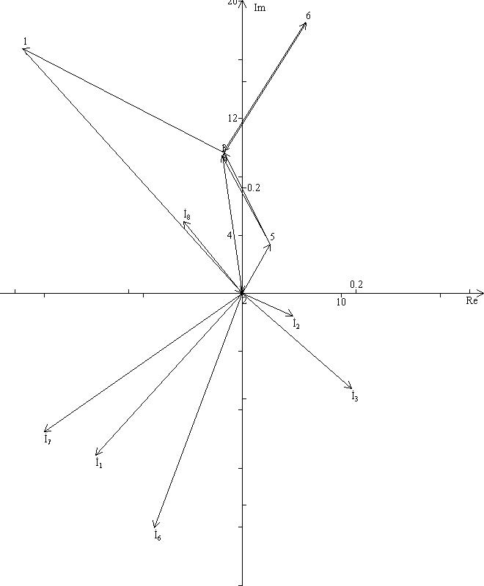

**Определим ток в 2 ветви методом эквивалентного генератора напряжения**

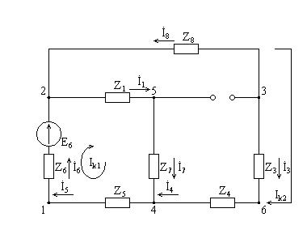

$$\left\{\begin{aligned}\left(\begin{aligned}Z_{1}Z_{5}Z_{6}Z_{7}\end{aligned}\right)I_{k1}\left(\begin{aligned}Z_{5}Z_{6}\end{aligned}\right)I_{k2}E_{6} \\ \left(\begin{aligned}Z_{5}Z_{6}\end{aligned}\right)I_{k1}\left(\begin{aligned}Z_{3}Z_{4}Z_{5}Z_{6}Z_{8}\end{aligned}\right)I_{k2}E_{6}\end{aligned}\right.$$

$$\left\{\begin{aligned}(106+j12)I_{k1}(95-j6)I_{k2}(-15.5-j50.68) \\ (95-j6)I_{k1}(146-j31)I_{k2}(-15.5-j50.68)\end{aligned}\right.$$

$$\left\{\begin{aligned}I_{k1}-0.281-j0.337 (А) \\ I_{k2}0.115-j0.115 (А)\end{aligned}\right.$$

**Определим значение напряжения холостого хода:**

$$U_{53xx}I_{k2}\left(\begin{aligned}Z_{3}Z_{4}\end{aligned}\right)I_{k1}Z_{7}(0.115-j0.115)\left(\begin{aligned}-j47j46\end{aligned}\right)(-0.281-j0.337)j186.172-j4.936 (В)$$

**Закоротив источники ЭДС, находим эквивалентное сопротивление схемы относительно зажимов 5 - 3**

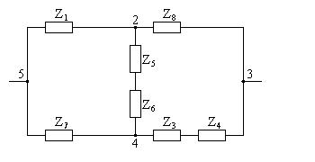

**Преобразуем треугольник 5-2-4 в звезду**

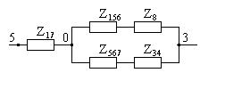

$$Z_{17}\frac{Z_{1}Z_{7}}{Z_{1}Z_{5}Z_{6}Z_{7}}\frac{11j18}{11j4695-j52j18}0.209+j1.844 (Ом)$$

$$Z_{156}\frac{Z_{1}\left(\begin{aligned}Z_{5}Z_{6}\end{aligned}\right)}{Z_{1}Z_{5}Z_{6}Z_{7}}\frac{11\left(\begin{aligned}j4695-j52\end{aligned}\right)}{11j4695-j52j18}9.664-j1.717 (Ом)$$

$$Z_{567}\frac{\left(\begin{aligned}Z_{5}Z_{6}\end{aligned}\right)Z_{7}}{Z_{1}Z_{5}Z_{6}Z_{7}}\frac{\left(\begin{aligned}j4695-j52\end{aligned}\right)j18}{11j4695-j52j18}2.809+j15.81 (Ом)$$

$$Z_{г}Z_{17}\frac{\left(\begin{aligned}Z_{156}Z_{8}\end{aligned}\right)\left(\begin{aligned}Z_{567}Z_{3}Z_{4}\end{aligned}\right)}{Z_{156}Z_{8}Z_{567}Z_{3}Z_{4}}0.209+j1.844\frac{\left(\begin{aligned}9.664-j1.71751-j24\end{aligned}\right)\left(\begin{aligned}2.809+j15.81-j47j46\end{aligned}\right)}{9.664-j1.71751-j242.809+j15.81-j47j46}6.474+j15.94 (Ом)$$

$$İ_{2}\frac{U_{53xx}}{Z_{г}Z_{2}}\frac{6.172-j4.936}{6.474+j15.9471-j33}0.089-j0.044 (А)$$

**Результаты расчетов**

$$İ_{1}-0.259-j0.306{0.401e}^{-j130.26} (А)$$

$$İ_{2}0.089-j0.044{0.1e}^{-j26.23} (А)$$

$$İ_{3}0.193-j0.18{0.264e}^{-j42.95} (А)$$

$$İ_{4}0.193-j0.18{0.264e}^{-j42.95} (А)$$

$$İ_{5}-0.155-j0.442{0.468e}^{-j109.31} (А)$$

$$İ_{6}-0.155-j0.442{0.468e}^{-j109.31} (А)$$

$$İ_{7}-0.348-j0.262{0.436e}^{-j143.07} (А)$$

$$İ_{8}-0.104+j0.136{0.171e}^{j127.42} (А)$$

$${\tilde{S}}_{ист}24.8+j0.999{24.82e}^{j2.31} (Вт)$$

$${\tilde{S}}_{потр}24.8+j0.999{24.82e}^{j2.31} (Вт)$$

$$U_{53xx}6.172-j4.936{7.904e}^{-j38.65} (В)$$

$$Z_{г}6.474+j15.94{17.21e}^{j67.9} (Ом)$$